Новая каскадная перегруппировка частично гидрированных 1,2,4-триазолопиримидинов
Черненко Андрей Юрьевич
Студент
Пятаков Дмитрий Александрович
Младший научный сотрудник
ФГОУ ВПО «Южно-Российский государственный политехнический университет (Новочеркасский политехнический институт) им. М.И. Платова»,
г. Новочеркасск, Россия
E-mail: pit2_quaker@mail.ru

Частично гидрированные азолопиримидины проявляют широкий спектр биологической активности и имеют большой потенциал в качестве синтонов для конструирования сложных полициклических систем [1, 2].
В ходе исследования закономерностей взаимодействия 2-амино-1,2,4-триазоло[1,5-а]пиримидинов с биэлектрофилами нами установлено, что реакция амина 1 с тетрометоксипропаном и ацетилацетоном приводит к образованию конденсированных производных 2 и 3, которые, в свою очередь, претерпевают перегруппировки в полициклические соединения 4 и 5. Гетероциклы 4 и 5 также могут быть получены однореакторно, без промежуточного выделения соединений 2 и 3. Следует отметить, что при образовании соединения 5 предположительно протекает неописанная ранее перегруппировка дигидропиримидинового цикла.
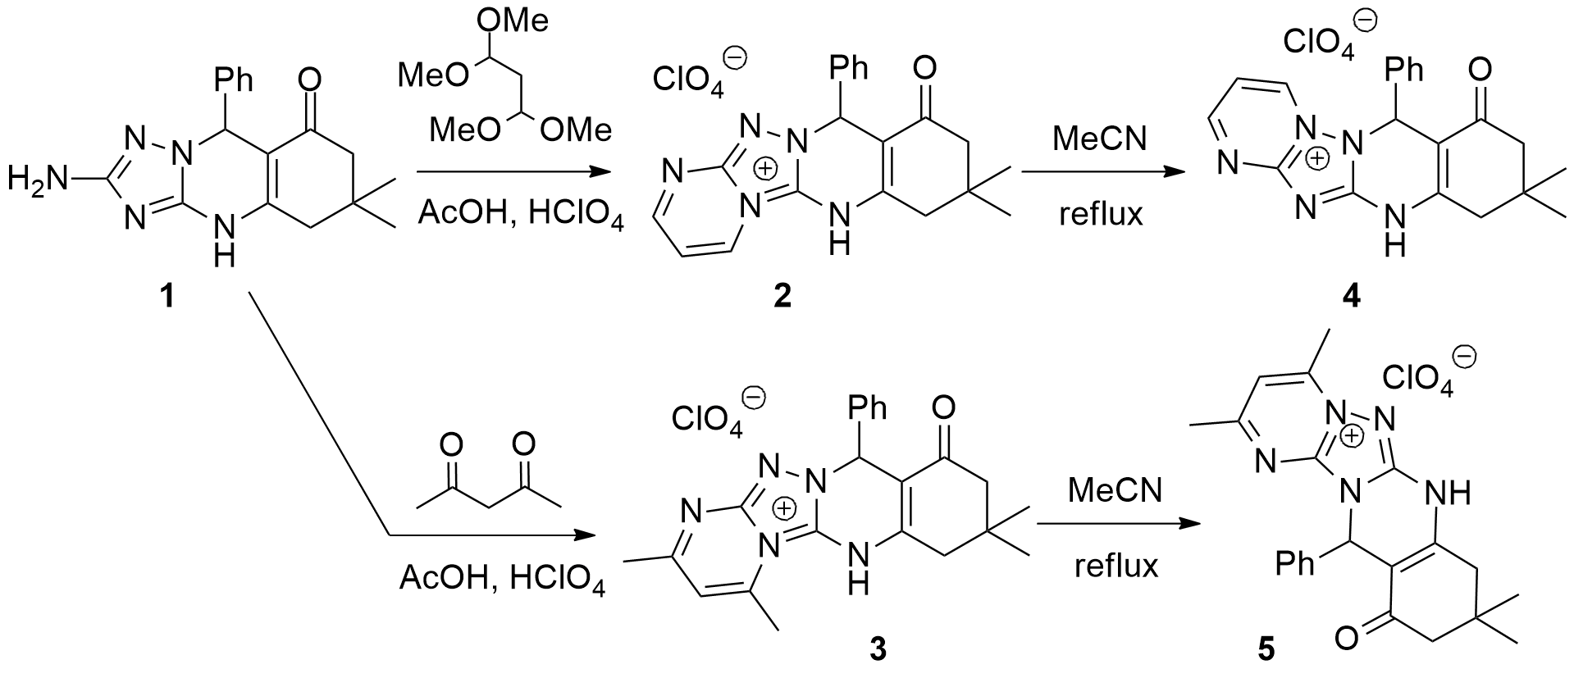
Строение поликонденсированных гетероциклов 2-5 установлено на основании данных спектроскопии ЯМР и рентгеноструктурного анализа (соединения 4, 5). В докладе обсуждаются причины и возможные механизмы обнаруженной прегруппировки.

1. Sedash, Yu. V.; Gorobets, N. Yu.; Chebanov, V. A.; Konovalova, I. S.; Shishkin, O. V.; Desenko, S. M. // RSC Advances, 2012, 2, 6719–6728.
2. Chernyshev, V. M., Pyatakov, D. A., Sokolov, A. N., Astakhov, A. V., Gladkov, E. S., Shishkina, S. V., Shishkin, O. V. // Tetrahedron, 2014, 70, 684-701.

